如图所展示，图层的样式都在右边的图中。这些样式可以做出千变万化，可以单个样式，也可以很多样式一起用，注意到右边的加号了吗，这是新版本PSCC里面才有，可以叠加多个同样的样式，老版本里面是不可以叠加的。

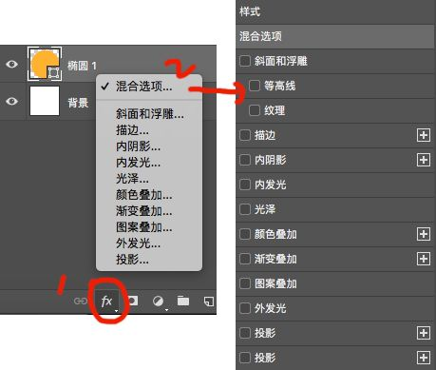

混合选项

混合选项中的混合模式是比较常用的，如右图所展开的混合模式有很多，每一个模式都会有不同的效果。最常用的模式是正片叠底和滤色，因为很多时候我们要把好几个图层合到一起，那么就得合成到一起，就像移花接木一样！或者通过混合模式叠加出另一种效果！下面我演示正片叠底和滤色给大家看，其他的你们可以自己试试！

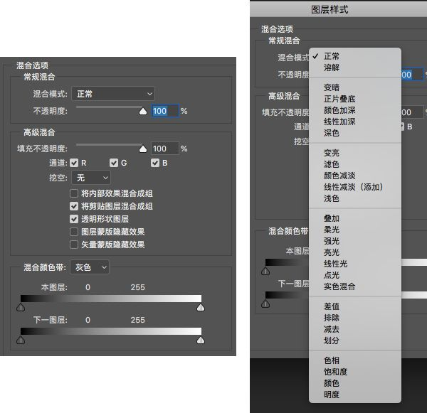

正片叠底



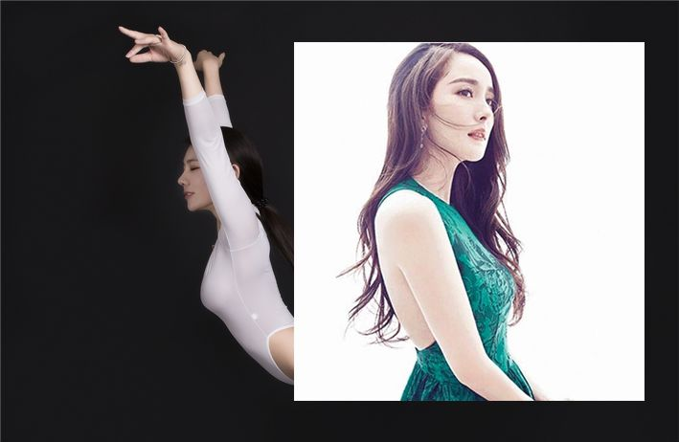

我给杨幂的照片加了正片叠底的样式，得到下图。有的人会问，为什么腿部的地方没有暗下去，正片叠底的效果就相当于把亮色部分去掉降低图层的透明度糅合进图中，腿部是亮的你图层只要有透明度还是会被看到。

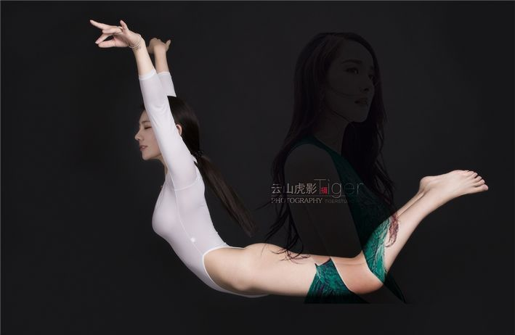

这边给大家解释一下透明度，看图说话。这些个小正方形从左到右透明度依次降低，透明度越低的时候背景层就看的越明显。就像磨砂玻璃和正常玻璃，磨砂玻璃你看里面的东西看不清楚，但是正常的玻璃就能看到里面的东西，正常的玻璃就是很透明的那种。磨砂玻璃不是很透明。腿部比较亮，那么叠加的时候光线亮就看的更清楚一些，而黑色的部分很暗，就行程了这种人影淡淡的效果。

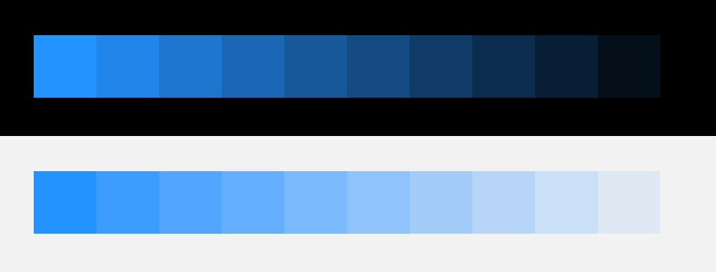

滤色



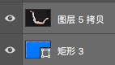

我给艺术照片加了滤色的样式，得到下图。是不是很神奇！！！滤色跟正片叠底相反，是把深色部分过滤掉

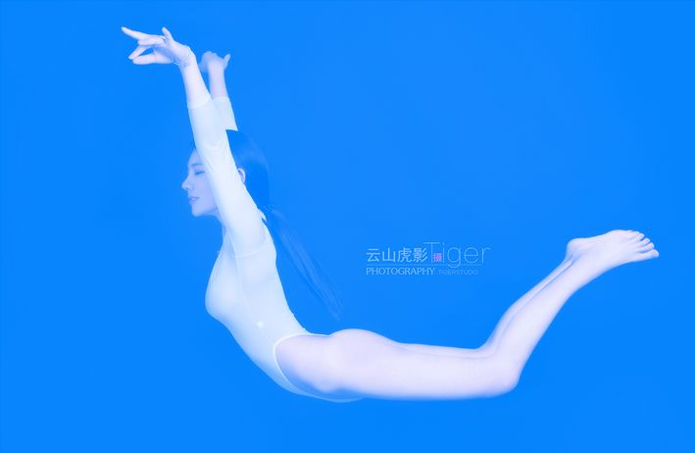

斜面浮雕

是不是很眼熟，是不是感觉像嵌在里面的立体按钮，亦或者像钱币



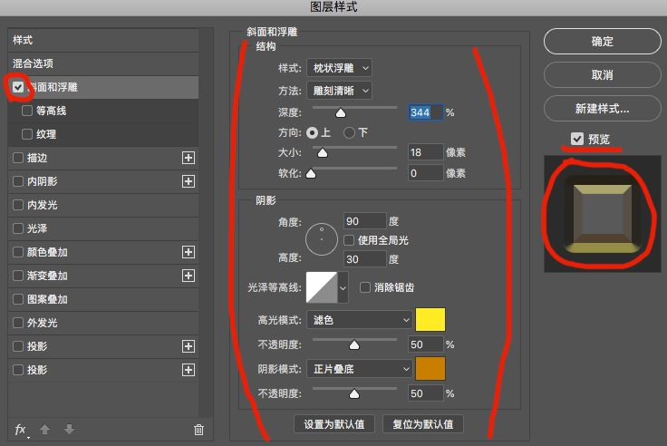

中间红色划出的部分参数是可以调节的，凭感觉调出自己想要的结果，所以设计师不是好当的哦，试了好多次才能调节出自己想要的效果。想要添加哪个样式必须要把左边的勾打上。然后右边的预览默认是勾选的，你调节参数的时候可以实时预览

等高线、纹理

在斜面浮雕的基础上我添加了等高线、纹理的效果，有点像饼干又有点像纽扣，所以好看的东西都是需要一层一层效果去叠加，去尝试。

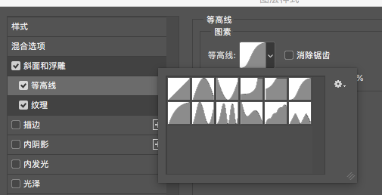

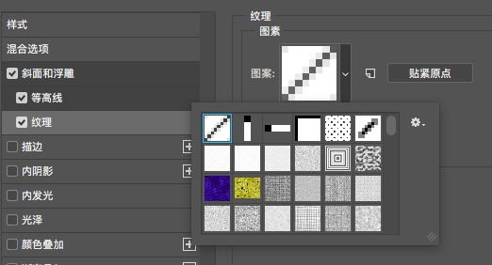

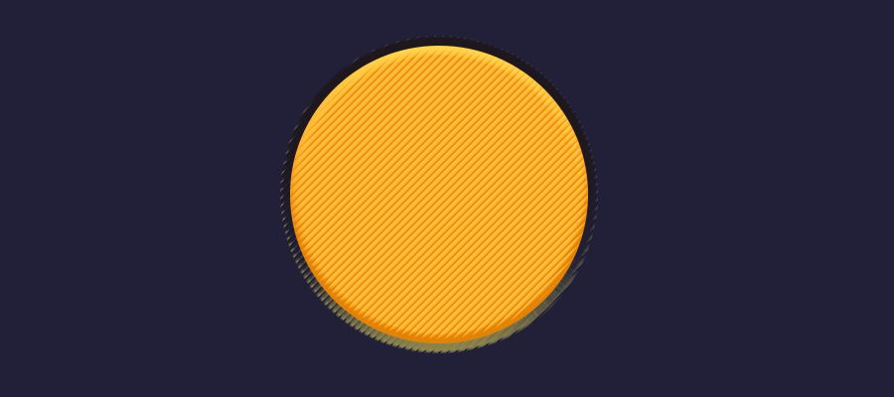

描边



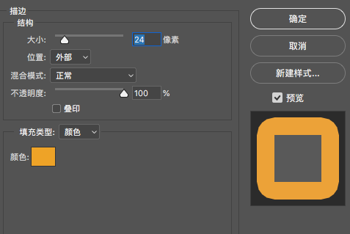

描边分为外部、内部、居中三种方式，具体有何不同，在这里我布置任务让大家自己去试试。试过的在底部留言说出有何不同，我会抽取回答好的人支付宝发红包，不是说我有钱，我是想鼓励大家自主学习，而不是文章手指头一直滑一直滑就完事了的。以后我会在文章中不定期的留任务然后抽取人发红包，心细认真学习的人肯定都会看到的！

还有大家应该发现每个样式都有混合模式这个选项，这个就如我上面所说样式是可以叠加从而去达到新样式！

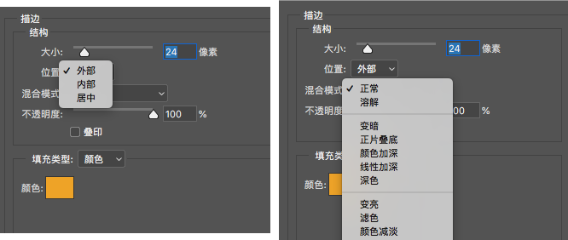

内阴影



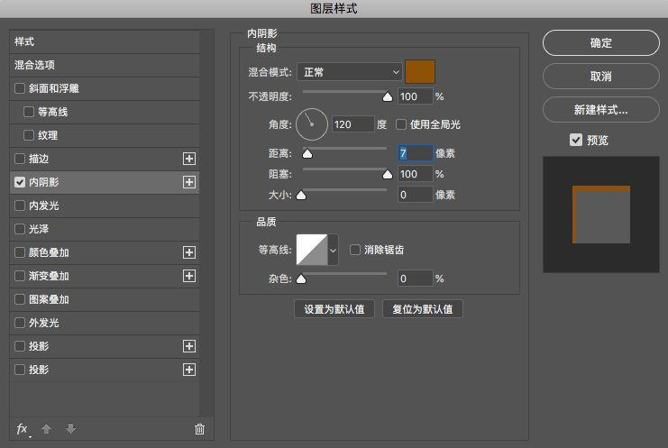

注意，这里的描边效果我是用了一个大的圆放在了小的圆下面，是方便接下来案例的演示，也是为了方便样式的添加，如果用样式描边你会发现有问题！

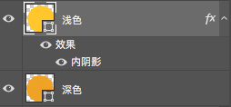

内发光



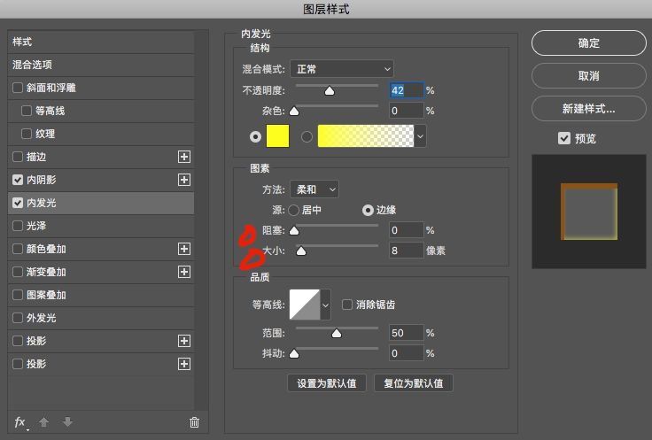

这里讲一下阻塞，阻塞是样式的柔和度，阻塞值越大那么样式越生硬，越小样式就越柔和越淡，不是说阻塞值越大越不好，是根据自己的需要来调节！

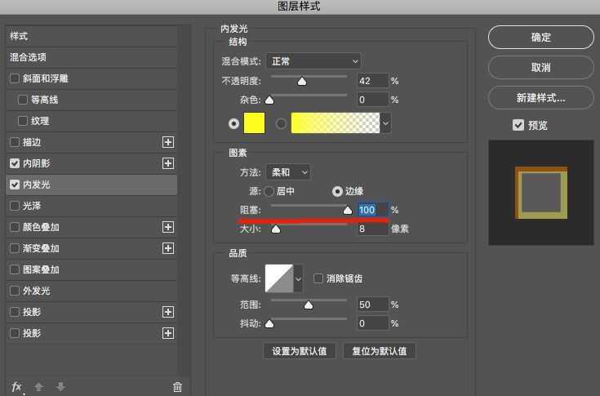

阻塞值调到最大后的样子



光泽、颜色叠加

光泽的效果我就不讲了，颜色叠加就是覆盖原本的色彩，你叠加的时候选取什么颜色图层就是什么颜色！

渐变叠加



右边的添加了渐变叠加的效果，跟左边的对比质感增加。

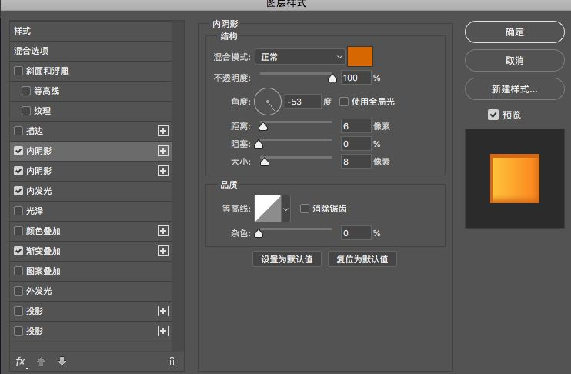

在之前效果的基础上完善了内阴影的效果，让其看起来更质感！

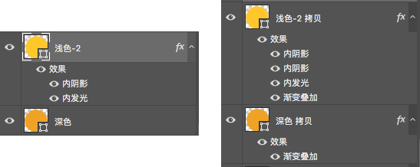

图案叠加

图案叠加和颜色叠加、渐变样式三者是冲突的，颜色叠加级别最高，当三者同时用的时候只会显示颜色叠加的效果。当渐变样式和图案叠加同时用的时候只会显示渐变样式，所以想要看到图案叠加的效果只能单独进行用。

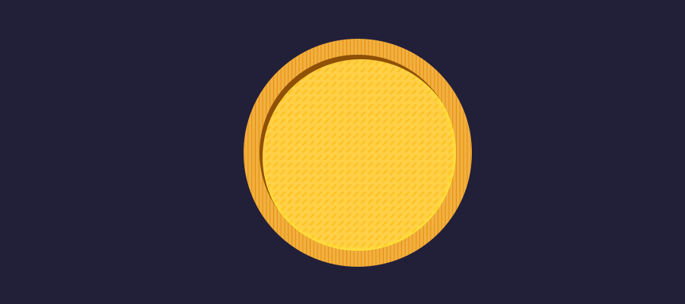

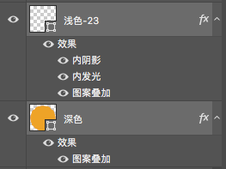

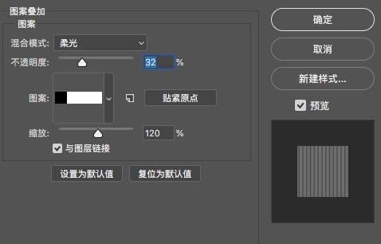

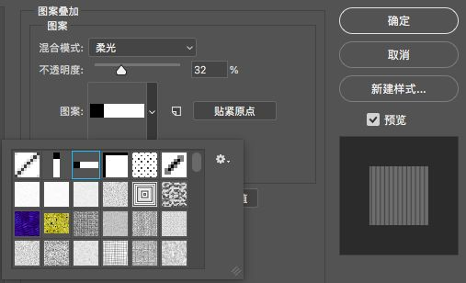

外发光

图中底层的圆有一层淡淡发光的效果，那个就是外发光。我之前说的会出问题就是在这个地方，如果要得到大圆范围外发光，那么必须要画这么大的圆放在小圆的下面。



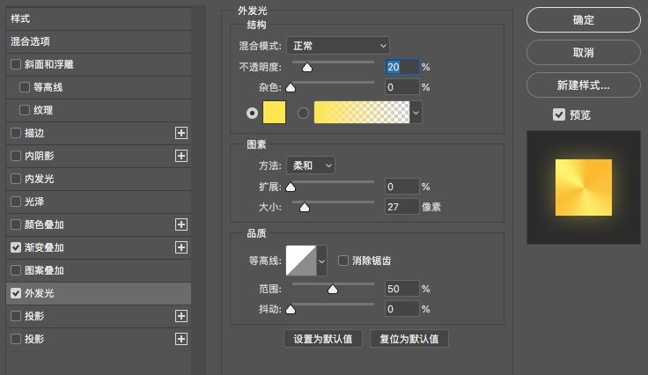

投影

投影很简单，就是物体的影子。投影的作用就是让物体看起来更立体，有的时候外发光也可以当投影用！

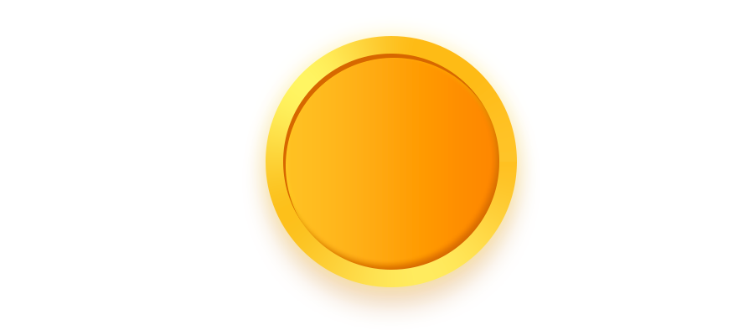

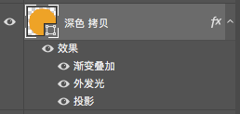

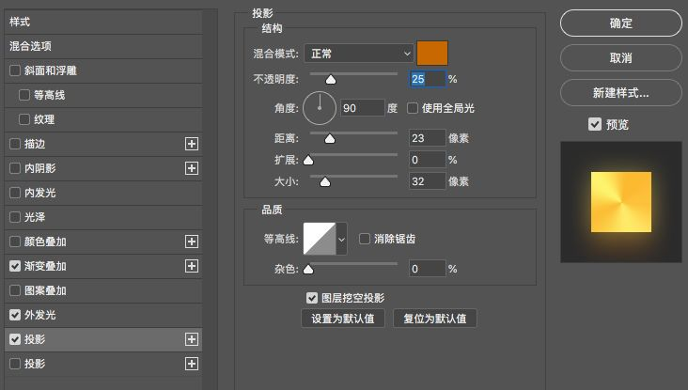

最后再打上“￥”字一个简易的钱币就做成啦！



演示文件的下载链接

链接 : [https://pan.baidu.com/s/1ly5SbqPzNf8Wgr30FyGFqA](https://link.zhihu.com/?target=https%3A//pan.baidu.com/s/1ly5SbqPzNf8Wgr30FyGFqA)

密码 : 3ma9